Две жизни Санкт-Петербурга
Достопримечательности. Музеи. Театры. Выставки. Туристы и посетители города привыкли видеть таким Санкт-Петербург. Некоторые из них считают, что он словно застыл в старом мире. Правда ли это?

Маленькая точка на карте – Санкт-Петербург – культурная столица России. Именно сюда стремятся многие туристы. Их привлекают великолепные площади, памятники и музеи. В ходе экскурсии по городу они фотографируют Эрмитаж, Храм Спаса-на-Крови, Петропавловскую крепость, Исаакиевский собор, Петергоф… Конечно, туристы поражены Санкт-Петербургом, этим по-настоящему удивительным творением Петра I. Но в моем городе есть не только такие достопримечательности. Чижик-пыжик, который был установлен в 1994 году на Фонтанке; бравый солдат Швейк, находящийся недалеко от станции метро «Купчино», и, потерев его нос, можно загадать желание. Но это, можно сказать, неживые, словно остановившиеся во времени, достопримечательности Петербурга. 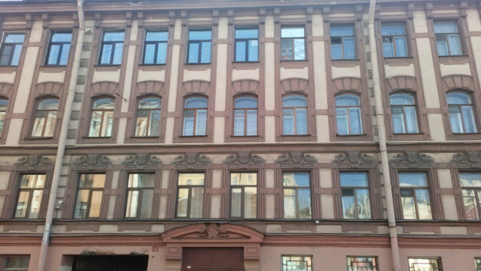
Туристы не могут увидеть весь Петербург (не только старый, но и живой, динамичный, развивающийся по современным технологиям) хотя бы потому, что никогда не заглядывали во дворы домов. Они бывают современными и неформальными. Одно их таких – Двор Ангела, расположенный напротив Дворцовой площади. Этот двор-колодец исполняет желания. Есть еще и мозаичный дворик, который находится во дворе дома 2/7 по улице Чайковского. Эту мозайку создали ученики Малой Академии Искусств под руководством Лубенко Владимира Васильевича. Стены одного из детских садов Московского района также креативны: можем увидеть яркую роспись, на которой изображен маленький принц из знаменитой сказки Антуан де Сент-Экзюпери «Маленький принц». Я думаю, что этим авторы хотели передать неразрывность детства и зрелости: ведь каждый взрослый, наверное, хочет вернуться в детство. Мы не знаем, куда оно уходит….
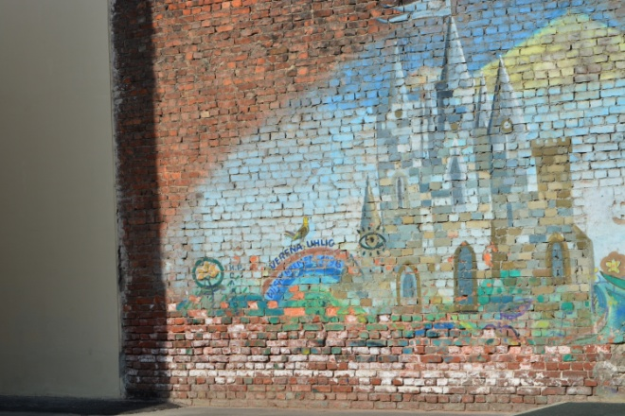
Об этом не рассказывается в экскурсионных турах, хотя эти мелочи и создают колорит Петербурга. Именно они, так скажем, двигают его вперед, на более высокую ступень культурного развития. Без прошлого невозможно ни настоящее, ни будущее. По словам А.Франкса: «Почему без вчерашнего дня не будет завтрашнего? Будущее - в настоящем, но будущее и в прошлом». Из этого можно сделать вывод, что старая архитектура Петербурга дает некий толчок к развитию нового, более современного города.

